

Modèle d’ordonnance pour commande de Mifépristone et Misoprostol à usage professionnel

***IVG médicamenteuse hors établissement de santé***

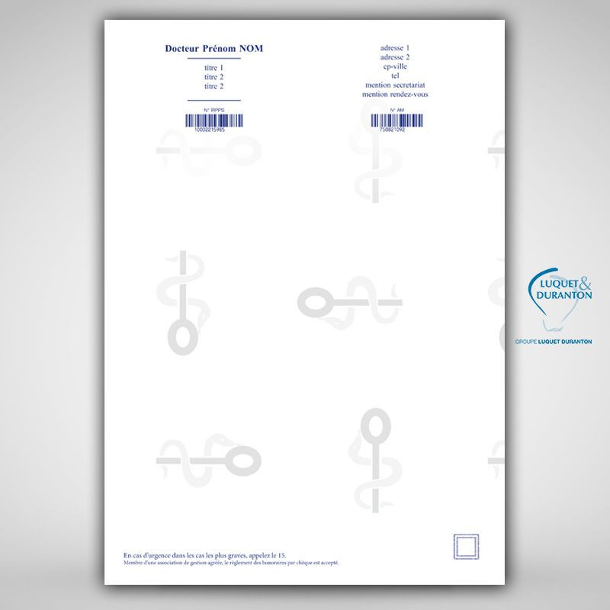

Lieu, date

**COMMANDE A USAGE PROFESSIONNEL**

🞏 MIFEGYNE ® 200 mg : boîte de 3 comprimés Nb de boîtes :

Et

🞏 GYMISO ® 200 µg : boîte de 2 comprimés Nb de boîtes :

Ou

🞏 MISOONE ® 400 µg : boîte de 1 comprimé Nb de boîtes :

Date de la convention : le

Etablissement de santé /convention :

Tampon et signature